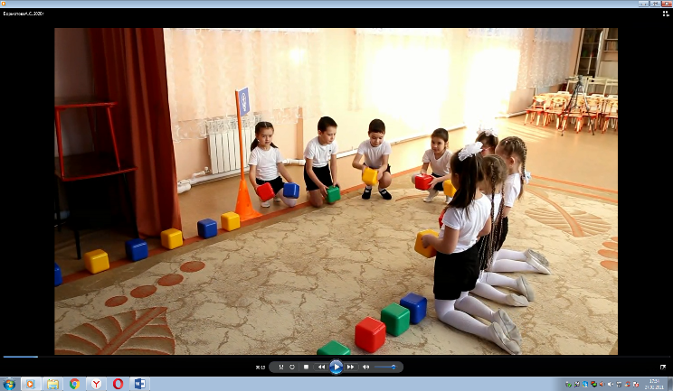**Конспект «В поисках клада».**

**Дети строят корабль из крупного конструктора.**

**Р:** Кем капитан була? (Кто будет капитаном?)

**Появляется капитан**

**КВ:** Беләсезме мин кем? (Знаете кто я?) Мин пират, минем исемем Капитан Венди (Я пират, меня зовут Капитан Венди). Мин үземнең корабль белән саяхәт киткәндә, кинәт бер чүлмәккә тап булдым. ( Я путешествуя на своем корабле, наткнулся на один сосуд). Нәрсә бар икән анда? (Что интересно в нем?) Беләсегез киләме? (Хотите узнать?)

**Дети:** Әйе, әйе бик килә. (Да, да очень хочется узнать.)

**Все вместе открывают сосуд.**

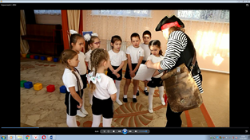**КВ:** О, бу бит карта. (О, это же карта.) Бу нинди карта икән? (Это что за карта?)

**Р:** Монда сандык рәсеме. (Здесь нарисован сундук)

**Р:** Бик кызыклы серле карту бу. (Очень интересная секретная карта.)

**Р:** Әйе, әйе бик кызык. (Да, да очень интересно!)

**КВ:** Әйдәгез карта буенча бу хәзинәне эзләп табыйк. (Давайте по карте отыщем сокровище.)

**КВ:** Якорь күтәрергә! (Поднять якорь!) Алга! (Вперед.)

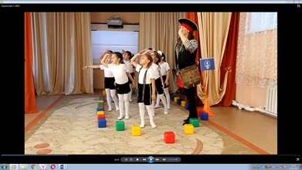**Слова:** Чайкала дулкыннар,

Акчарлаклар очалар,

Бер-берсен куалар

Карагыз балалар!

Зәӊгәр диӊгездә йөзеп

Утрауга барабыз.

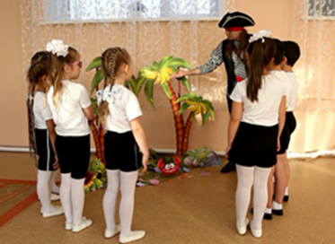**Р.** О, о, о анда бер утрау күрәм. (О, я вижу остров.)

**Приплыли на остров.**

**КВ:** Карагыз, утрауда нәрсәләр үсә? (Посмотрите, что растет на острове.)

**Д:** Банан, кокослар үсә. (Бананы и кокосы.)

**КВ:** Ә банан нинди? (Какие бананы?) Кокос нинди? (Какие кокосы?)

**Д:** Сары, тәмле, матур. (Желтые, вкусные, красивые.) Көрән, зур һәм кечкенә. (Коричневые, большие и маленькие.)

**КВ:** Әйе, әйдәгез санап карыйк? (Да, давайте попробуем посчитать.)

**Д:** Банан 10 (бананов 10), кокослар 8 (кокосов 8).

**КВ:** Нәрсә күбрәк? (Чего больше?)

**Д:** Банан күбрәк (бананов больше), кокос әзрәк (кокосов меньше).

**КВ:** Әйе, дөрес балалар, булдырадыгыз. (Да, правильно ребята, справились.)

**КВ:** Балалар, сез ничек уйлыйсыз, бу утрауда нинди хайваннар яши икән? (Ребята, как вы думаете, на этом острове какие животные обитают?)

**Д:** Куяннар (зайцы), бүреләр (волки), аюлар (медведи), төлкеләр (лисы) яши (живут).

**КВ:** Юктыр монда башка төрле хайваннар яшидер, бу бит бик серле утрау (Нет, здесь обитают совсем другие животные, это же волшебный остров).

Балалар карагыз әле монда нәрсәдер бар? (Корзина с конвертами: пазлы с изображением жирафа, обезьяны, льва, слон)

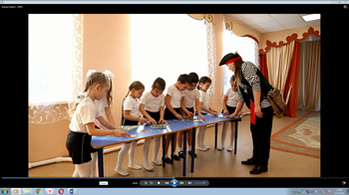**КВ.** Безгә бу рәсемнәре дөрес итеп жыярга кирәк.

**Дети:** Монда (здесь) жираф, маймыл (обезьяна), арыслан (лев), фил (слон) яши (живут).

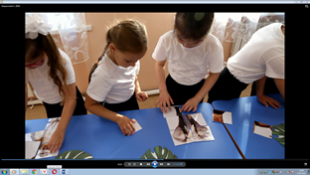**КВ:** Бик шәп! (очень хорошо). Булдырдыгыз (справились). Нинди матур жәнлекләр яши монда (какие красивые животные живут здесь). Аларны фотога тошерик. (Давайте их сфотографируем).

**Җырлы уен (музыкальная игра):**

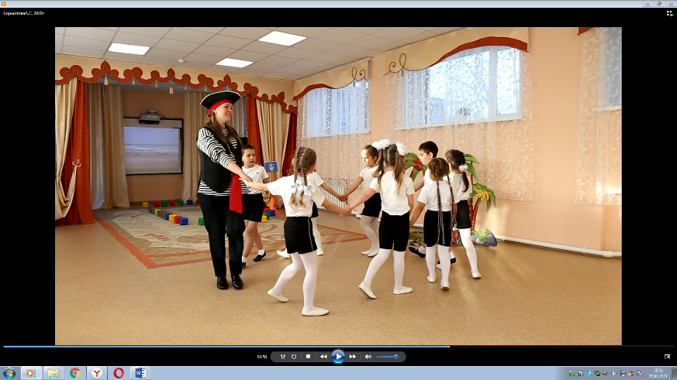Төрле хайваннар карарга.

Без утрауга барабыз

Төсле сүрәтләр ясарга.

Фотоаппарат алабыз.

Кил дускаем, кил әле

Утрауда уйныйк әле.

Анда нинди хайваннар бар,

Шуны уйлап бел әле.

**Р:** Банан ярата, агачтан агачка сикерә, озык койрыклы,бу нәрсә? (Любит бананы, с дерева на дерево прыгает, с длинным хвостом, что это?)

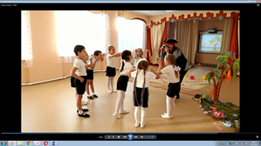**Р:** Озын муены, яфрак ашый, таплы-таплы, бу нәрсә? (С длинной шееей, питается листьями, в пятнышках, что это?)

**Р:** Зур песигә охшаган, ит ярата, ул жәнлекләр патшасы, бу нәрсә? (Похож на большую кошку, любит мясо, он царь зверей, что это?)

**Р:** Озын борынлы, зур колаклы, олы гәүдәле, тычканнан курка, бу нәрсә? (Длинный нос, большие уши, большой, но мышей боиться, что это?)

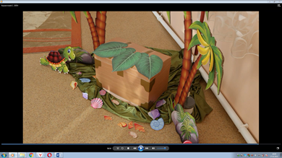**КВ:** Карагыз мин нәрсә таптым? (Посмотрите, что я нашел?)

**Р:** Бу бит картада яшерелгән хәзинәләр сандыгы. (Этоже сундук с сокровищами с карты)

**Р:** Әйдәгез ачып карыйк (Давайте его откроем).

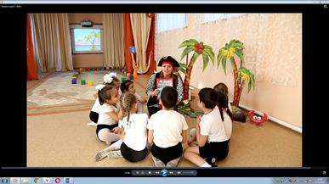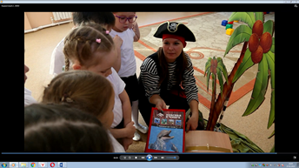**Р:** Бу бит кызыл китап (Это же красная книга).

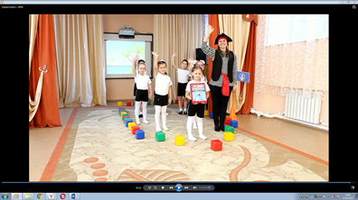**КВ:** Әйе, бу кызыл китап-чын хәзинә (Да, эта красная книга настоящее сокровище). Кызыл китапка табигатьтә сакларга тиешле җәнлекләр, үсемлекләр кертелгән. (В красную книгу занесены редкие живоные и растения). Без балалар бакчасына кайткач бу китапны укып, күп нәрсәләр белербез әле. (Когда мы вернемся в детский сад, мы еще многое узнаем, прочитав эту книгу). (Машут рукой на корабле)

**Муниципальное бюджетное дошкольное образовательное учреждение**

**«Детский сад общеразвивающего вида №7»**

**муниципального образования «Лениногорский муниципальный район»**

**Республики Татарстан**

«В поисках клада».

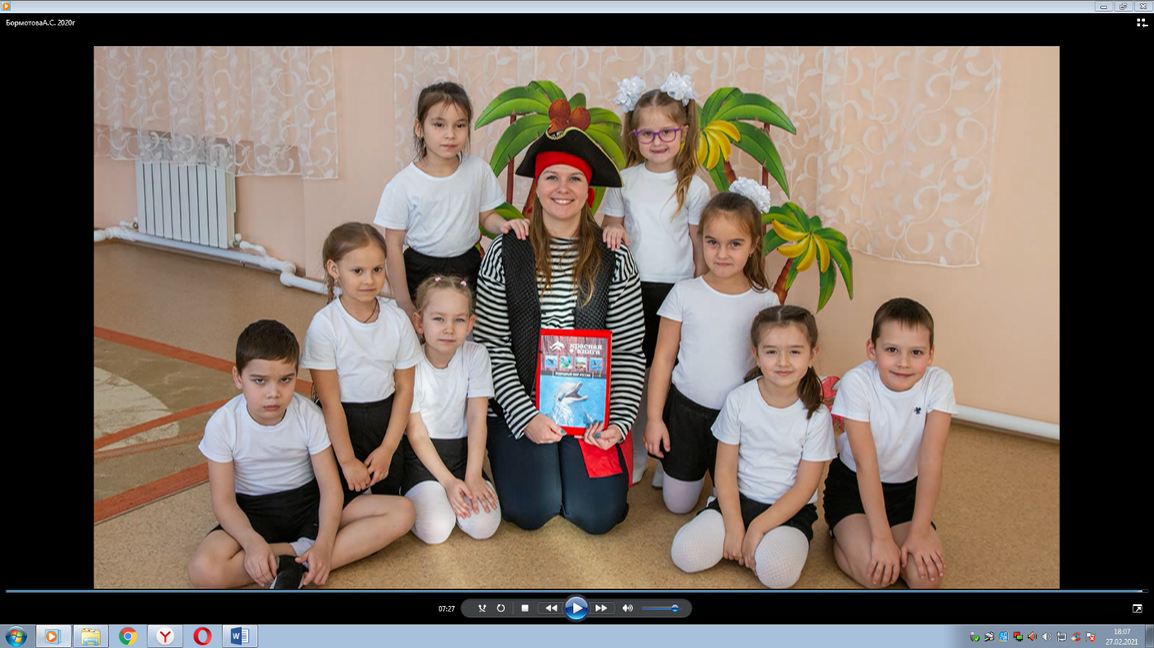

**Воспитатель:** Бормотова Анастасия Сергеевна

**г.Лениногорск,**